Создание и сохранение БД в приложении SpringBoot

1. В приложении MySQLworkBench создаем БД
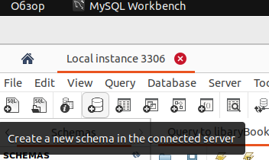

Далее
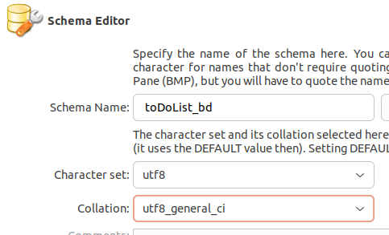

В файле application.properties сначала ставим параметр /create/ чтоб БД получила структуру от класса Task, потом после создания БД изменим его на /none/
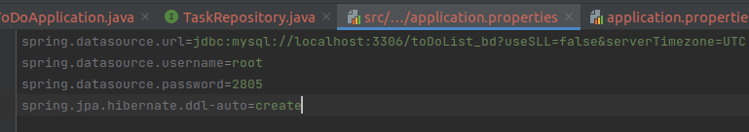
Получим БД с таблицей
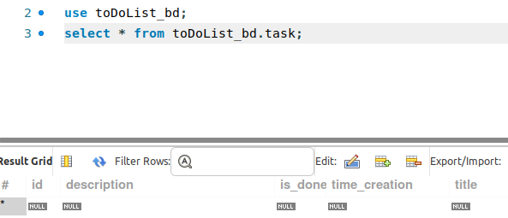

Можем добавить данные с помощью Postman

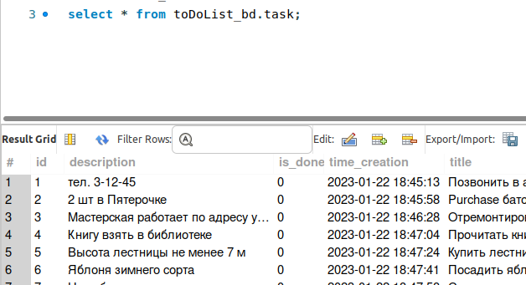
И сохраним ее в dump файл

